App Zuweisung mittels Mobile Device Management und Apple VPP

Dokumentenmanagement

|  |  |  |  |
| --- | --- | --- | --- |
| **Datum** | **Autor** | **Version** | **Änderungen** |
| 2017-08-07 | Andreas Fambach | 0.1 | Erstellung Dokument |
| 2017-08-08 | Andreas Fambach | 0.2 | Formulierung einzelner Punkte |
|  |  |  |  |
|  |  |  |  |
|  |  |  |  |

Inhaltsverzeichnis

1. Einführung und Konzept 4

2. Erwerben von App-Lizenzen 5

3. App-Zuweisung mittels MDM 6

4. VPP Guthaben aufladen 12

5. Konfigurationsprofile 15

6. Klassen und die App Classroom 16

# Einführung und Konzept

Dieses Dokument beinhaltet eine Schritt-für-Schritt Anleitung zum Thema „App-Zuweisung auf betreute Endgeräte“. Dabei verwenden wir ein Apple VPP–Account. VPP ist die Abkürzung für „Volume Purchase Programm“ – zu deutsch: Programm für Volumenlizenzen, welches uns ermöglicht App-Lizenzen aus dem offiziellen App-Store in größeren Stückzahlen, sowie zu (teilweise) reduzierten Preisen zu erwerben.

Nach dem Erwerben greifen wir auf die Mobile Device Management (MDM) Lösung „Jamf Software Server (JSS)“ des Softwareherstellers „jamf“ zurück, um die Apps auf den iOS-Geräten der Bildungseinrichtung zur Verfügung zu stellen. Es wird ausschließlich die Geräte-basierende Zuweisung thematisiert. Andere Varianten sind technisch möglich, jedoch nicht Bestandteil des eingesetzten Konzepts.

Das Schulverwaltungsamt Stuttgart (SVA) stellt allgemeine Apps zur Verfügung, welche an allen/mehreren Standorten (Schulen) zum Einsatz kommen. Darüber hinaus verfügt jede Schule über einen eigenen VPP Account, um auch eigenständig App-Lizenzen erwerben zu können. Die Firma CANCOM hat diese Accounts vorkonfiguriert und die Zugangsdaten an die jeweiligen Verantwortlichen übermittelt. Jede Schule kann bei Bedarf (über CANCOM) Guthaben für den eigenen VPP Account beziehen.

Weitergehend wird in diesem Dokument das Thema Profil-Management angeschnitten, sowie die Bildung von logischen Klassen in Hinblick auf den Einsatz der App Classroom erläutert.

Umfangreiche Themen enthalten stets Links zu weiterführenden Quellen.

# Erwerben von App-Lizenzen

Der erste Schritt erfolgt über die VPP-Webseite:

<https://volume.itunes.apple.com/de/store>

Nutzen Sie den Button „Anmelden“ und geben Sie die von CANCOM übermittelten Zugangsdaten ein.

**Hinweis**: Es handelt sich um eine öffentliche Webseite, Sie müssen sich also nicht zwingend im Netzwerk Ihrer Bildungseinrichtung befinden, um Zugriff zu erhalten.

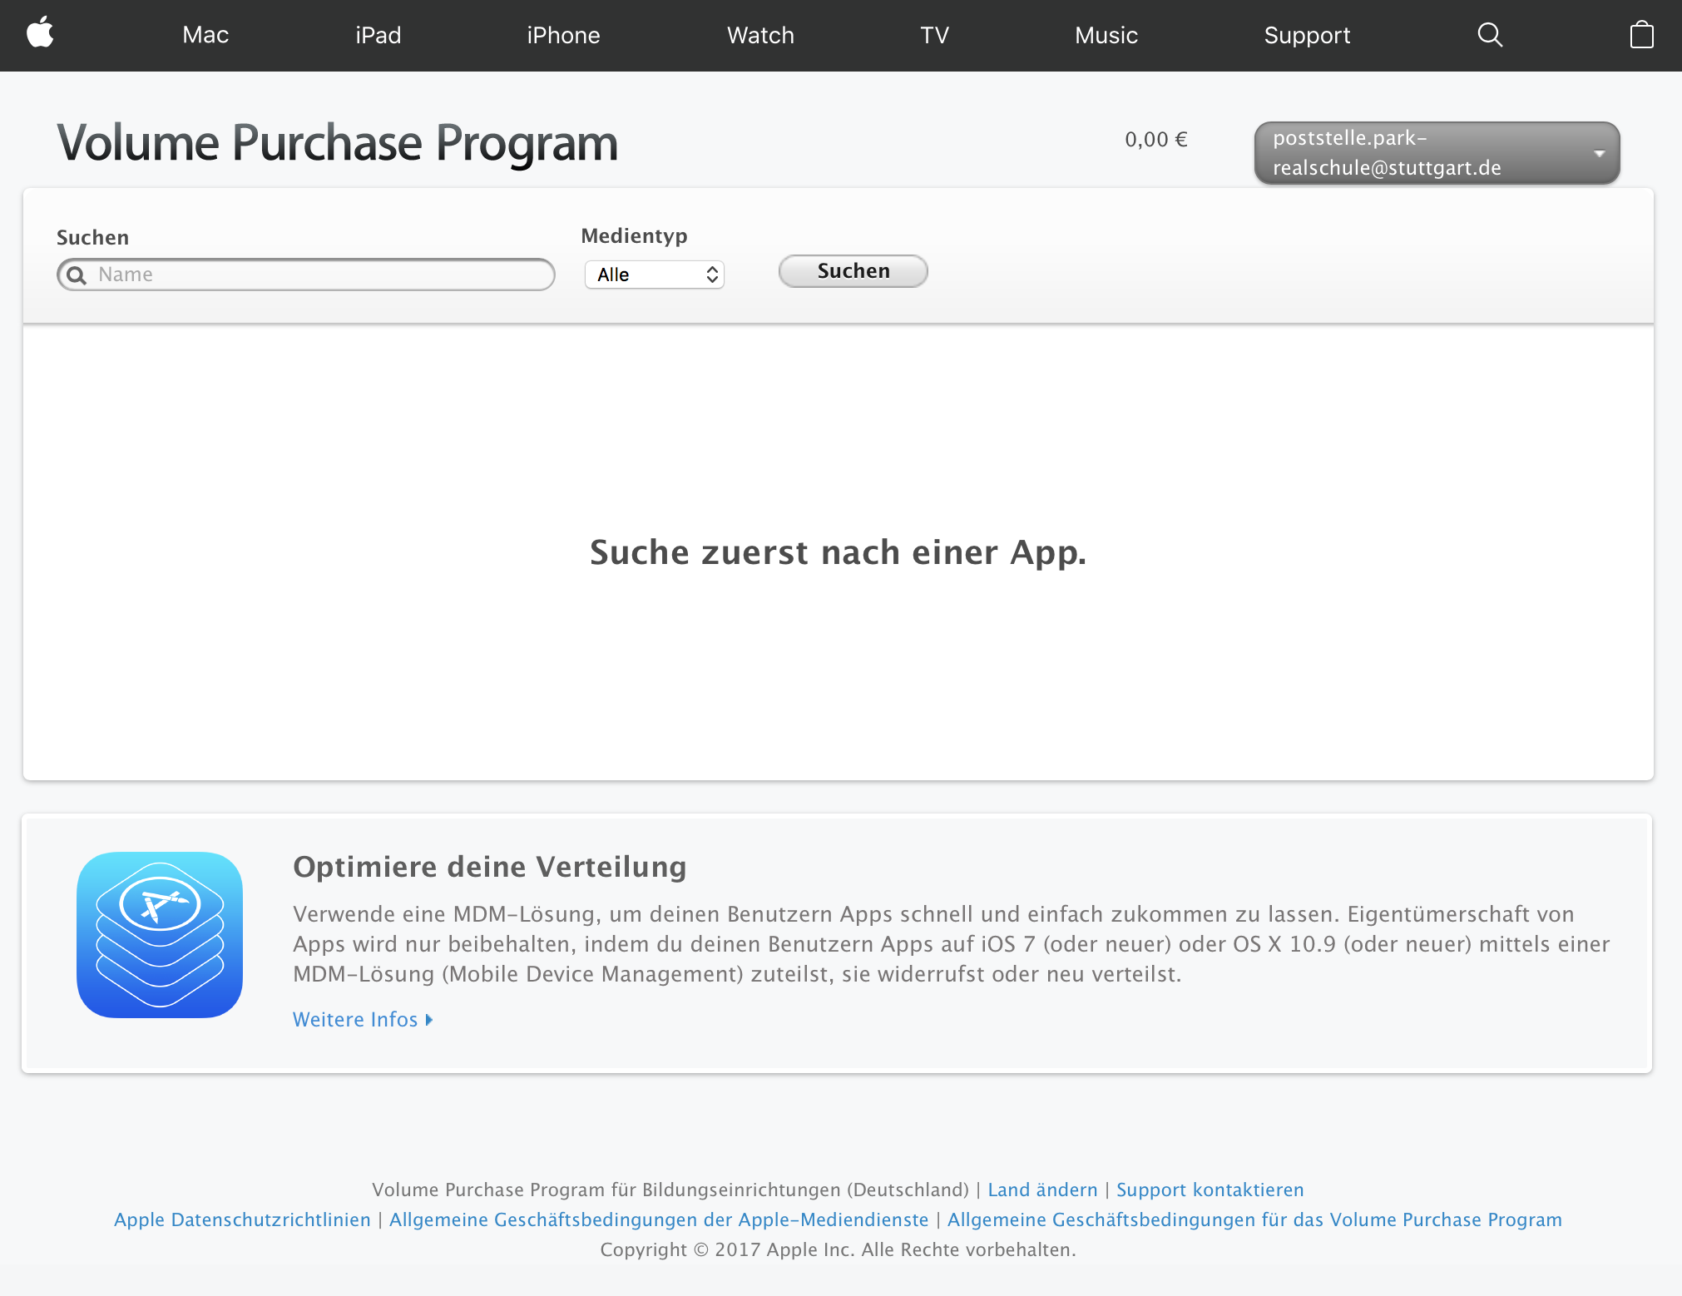

Nutzen Sie das Suchfeld, um den offiziellen App Store nach der gewünschten App zu durchsuchen.

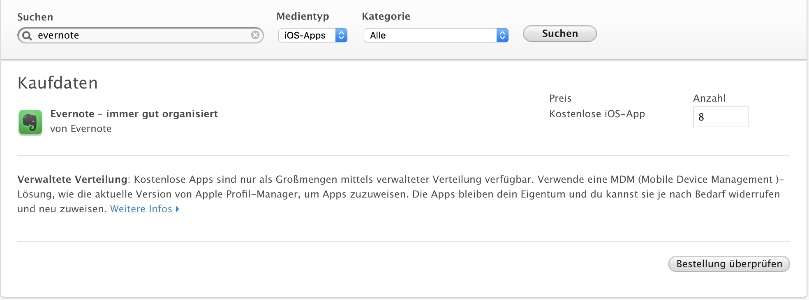

Tippen Sie rechts die Anzahl der gewünschten App-Lizenzen ein. Orientieren Sie sich dabei an der Anzahl Ihrer Endgeräte. Anschließend wählen Sie unten „Bestellung überprüfen“ und im folgenden Schritt „Bestellung aufgeben“. Kostenlose Apps können beschafft werden, ohne dass zuvor das Guthaben aufgeladen werden muss.

# App-Zuweisung mittels MDM

Nach dem Erwerben der App-Lizenzen folgt nun der nächste Schritt, die App-Zuweisung auf die gewünschten Endgeräte. Diese nehmen wir über die von CANCOM zur Verfügung gestellte Mobile Device Management Lösung „Jamf Software Server (JSS)“ vor. Jeder Schul-Verantwortliche hat einen eigenen Zugang, mit welchem sich ausschließlich die Geräte des eigenen Standorts verwalten lassen.

**Hinweis:** Es handelt sich auch hierbei um eine öffentliche Webseite, der Zugriff ist also nicht nur auf das Schulnetz beschränkt.

URL: <https://mdm01.hosting.cancom.de/sva/>

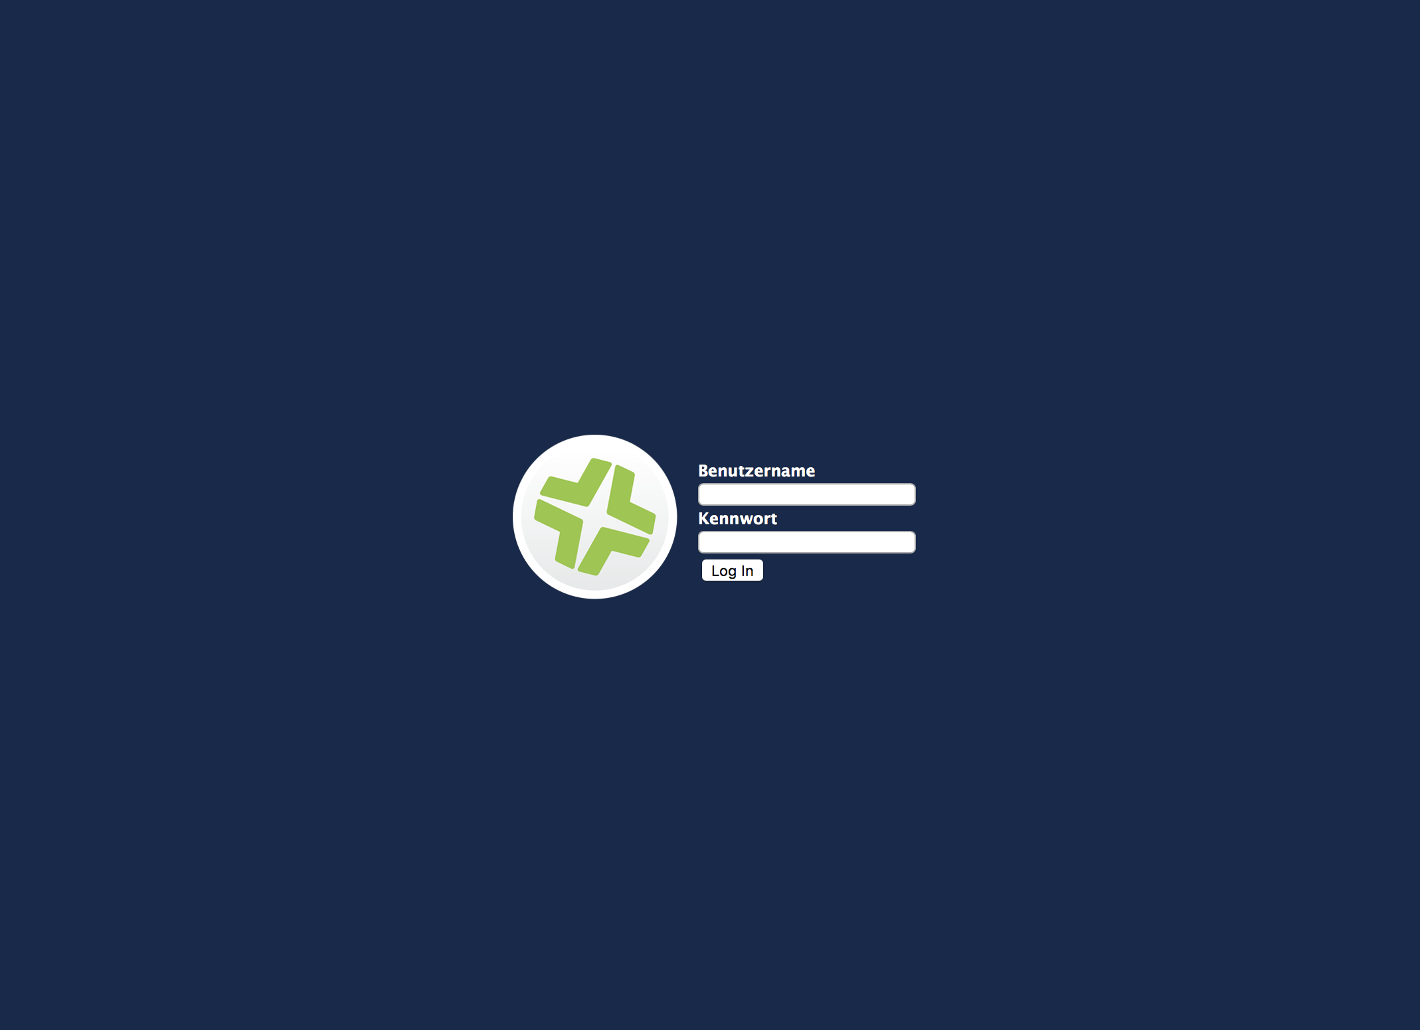

Nutzen Sie die von CANCOM zur Verfügung gestellten Zugangsdaten um sich einzuloggen. Nach dem erfolgreichen Login gelangen Sie auf das JSS Dashboard.

Wählen sie oben die Kategorie „Mobilgeräte“ oben in der Mitte.

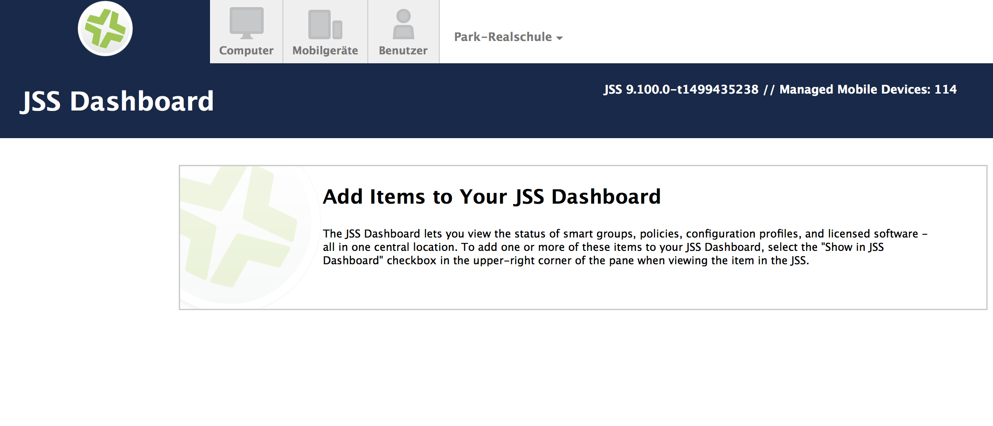

Wählen Sie in der linken Menüleiste „Mobilgerät-Apps“ aus.

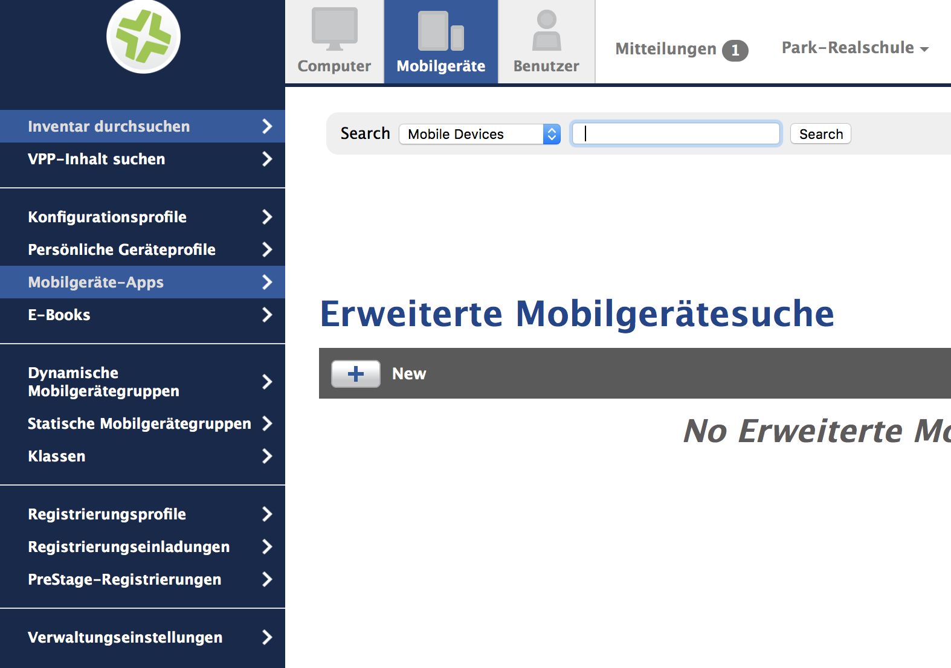

Der JSS benötigt nach dem Einkauf ein paar Minuten, dann wird die soeben erworbene App angezeigt.

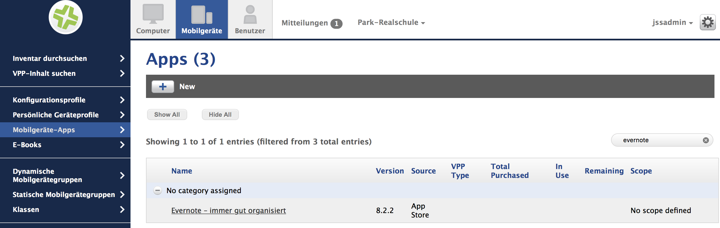

Klicken Sie nun auf den Namen der App um in die nötigen Verteilungs-Einstellungen vorzunehmen. Mit dem Button „Bearbeiten“ können Sie Änderungen vornehmen.

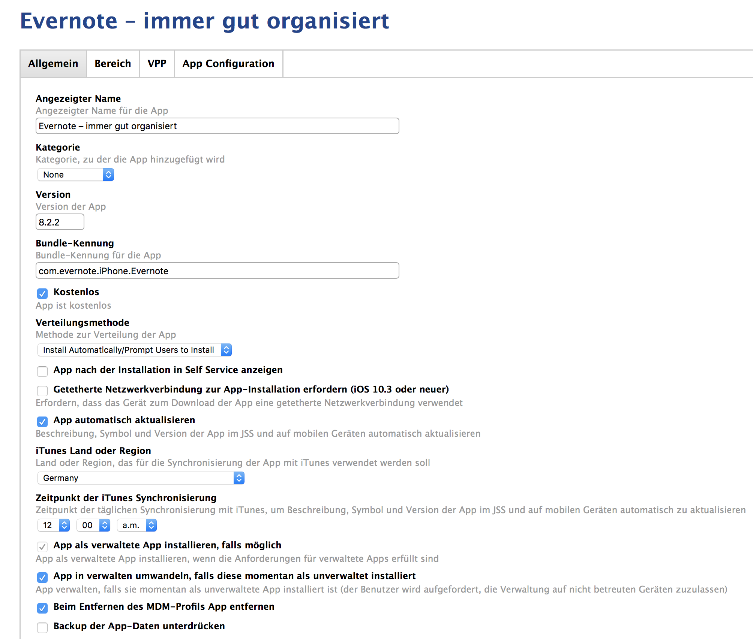

CANCOM empfiehlt die Einstellungen im Reiter „Allgemein“ wie hier dargestellt anzupassen. Besonders wichtig ist es, die Verteilmethode auf „Install Automatically/...“ zu ändern, damit die App automatisiert im Zuge der Geräteinstallation auf den gewünschten Endgeräten installiert wird.

Der zweite Reiter nennt sich „Bereich“ und lässt uns definieren, auf welche Geräte die App zugewiesen wird.

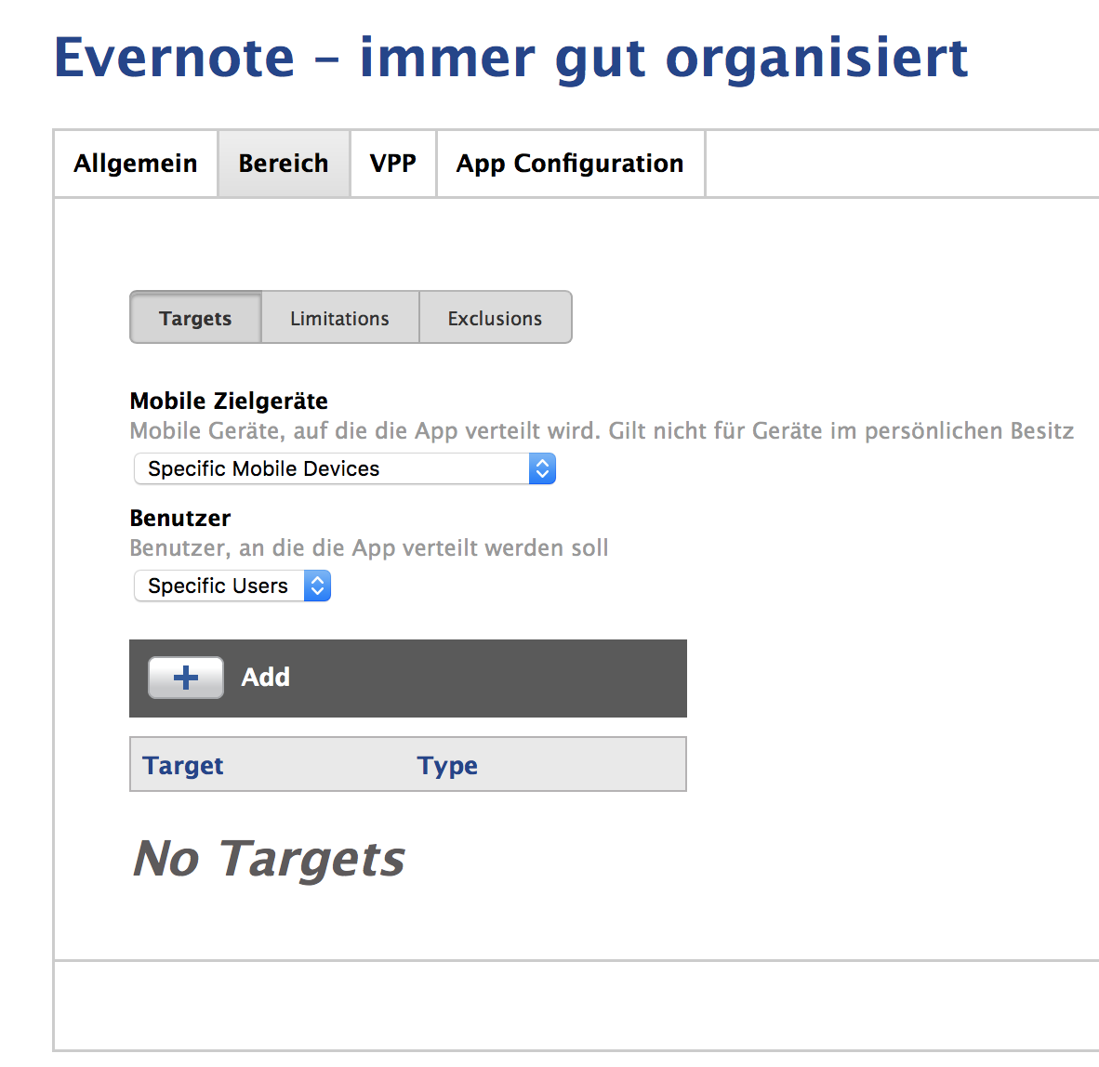

Klicken Sie auf das + Symbol neben „Add“

Unter „Mobile Device Groups“ können Sie alle iPads Ihres Standorts auswählen. Drücken Sie dazu auf „Add“ neben dem Namen Ihrer Schule und anschließend darunter auf „Done“.

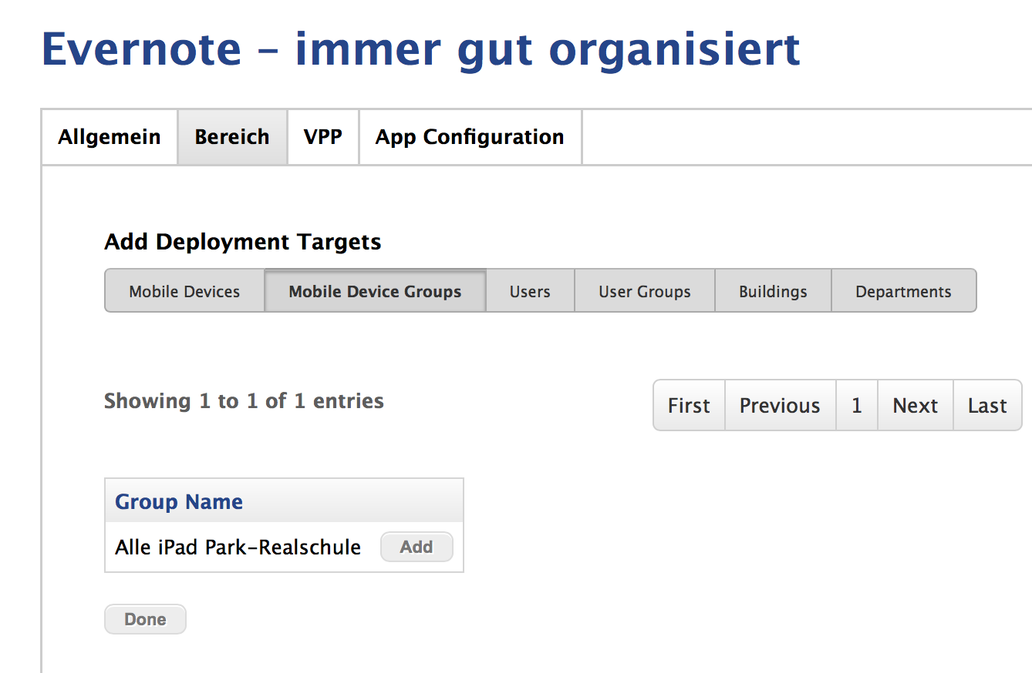

Wichtig ist nun noch der dritte Reiter „VPP“.

Setzen Sie unbedingt den Haken bei „VPP-Inhalte zuweisen“, um die App Lizenzen aus den zuvor beschafften Pool zu benutzen.

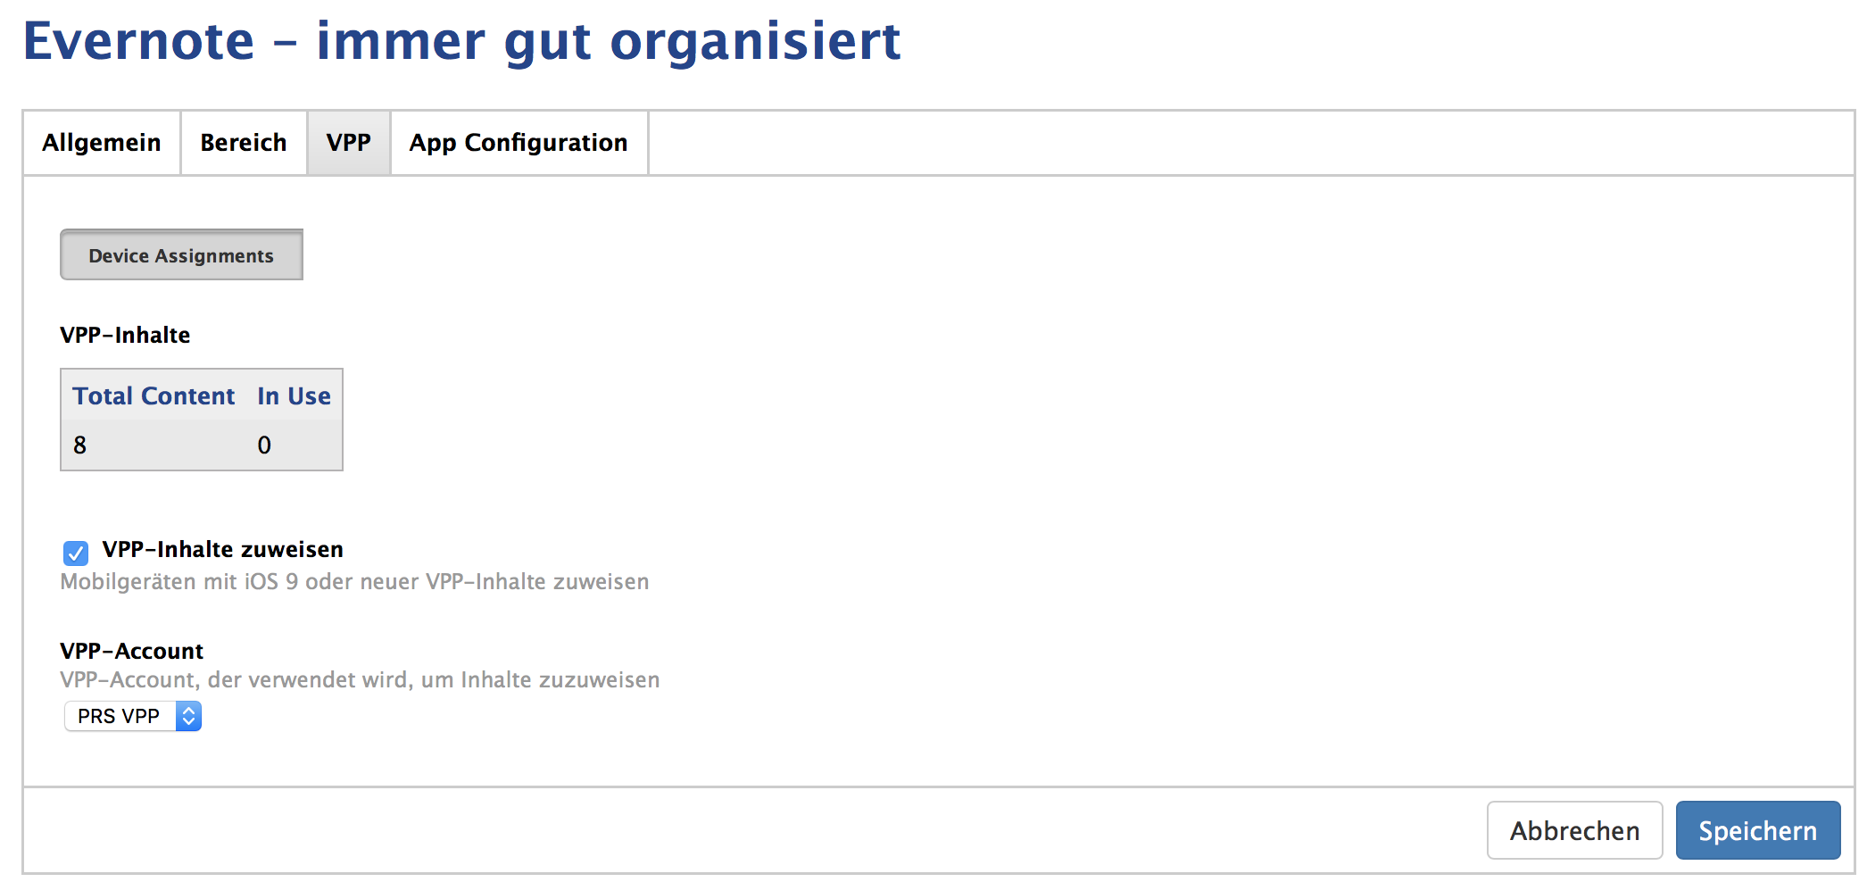

Anschließend klicken Sie rechts auf „Speichern“. Nun ist die Zuweisung abgeschlossen. Sofern die Endgeräte über eine aktive Netzwerk-Verbindung verfügen, wird die gewünschte App geladen.

# VPP Guthaben aufladen

Da einige Apps nur kostenpflichtig bezogen werden können, haben Sie natürlich die Möglichkeit Ihren VPP Account mit einem gewünschten Guthaben aufzuladen.

CANCOM kann diese Bestellung für Sie vornehmen.

Wenden Sie sich dazu per Mail an: [sven.albrecht@cancom.de](mailto:sven.albrecht@cancom.de)

Bitte nennen Sie dabei Ihre VPP Mail-Adresse, das gewünschte Guthaben, sowie Ihre Rechnungsanschrift.

Der Bestellprozess nimmt in der Regel etwa 3 Tage in Anspruch. Bitte stellen Sie sicher, dass Sie auf das Mail-Postfach der VPP Mail-Adresse Zugriff haben.

Anschließend erhalten Sie an diese Adresse ein Mail von Apple mit einem Link. Aus Sicherheitsgründen muss zunächst über eine angegebene Telefonnummer die sogenannte Zwei-Faktor-Authentifizierung aktiviert werden. Geben Sie daher Ihre Telefon- oder Mobilfunknummern ein und wählen Sie die Bestätigungsmöglichkeit Textnachricht oder Anruf.

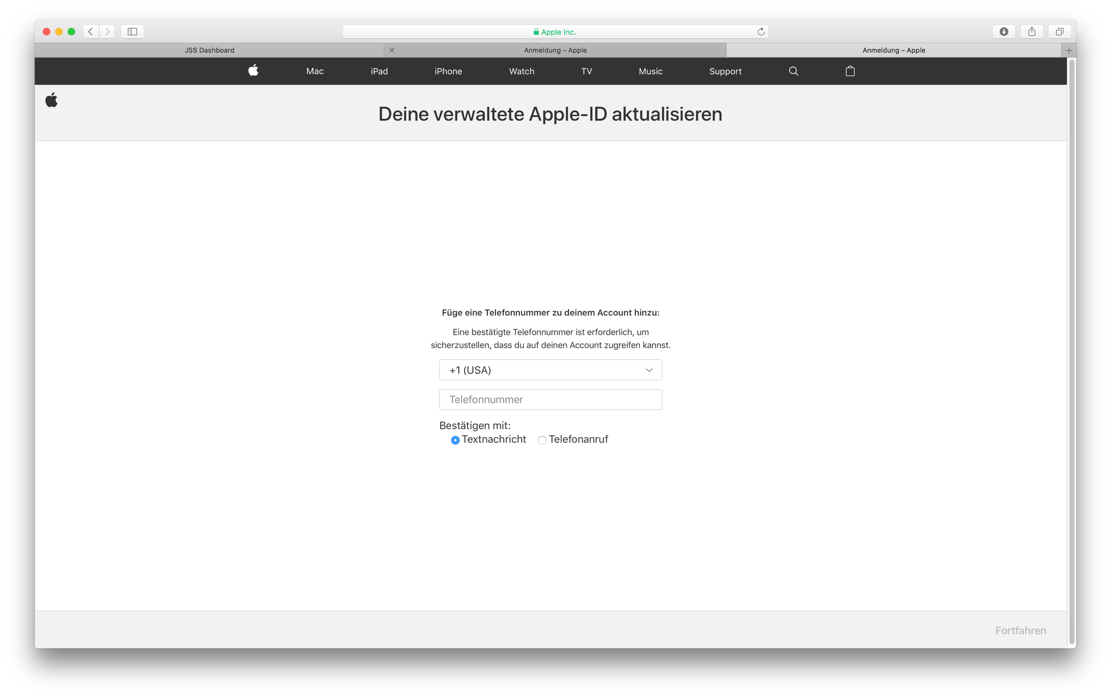

In den folgenden Schritten geben Sie noch den Bestätigungscode ein und aktualisieren Sie Ihr Passwort.

Da sich in diesem Zuge die VPP Account Einstellungen geändert haben, ist es nun nötig auch die Verbindung zum JSS zu aktualisieren.

Melden Sie sich dazu erneut mit dem neuen Passwort unter <https://volume.itunes.apple.com/de/store> an und kicken Sie oben rechts auf Ihr VPP Konto. Wählen Sie „Account-Zusammenfassung“.

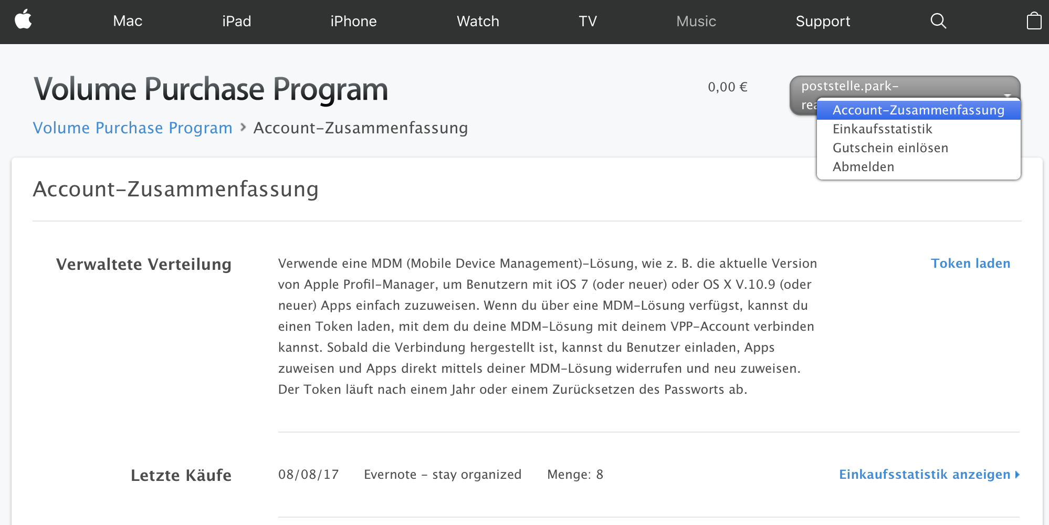

Klicke Sie auf der rechten Seite auf „Token laden“.

Der Token muss nun noch an den JSS übergeben werden.

Melden Sie sich dazu am JSS an und wechseln Sie mit einem Klick auf das Zahnrad-Icon oben rechts in die Einstellungen.

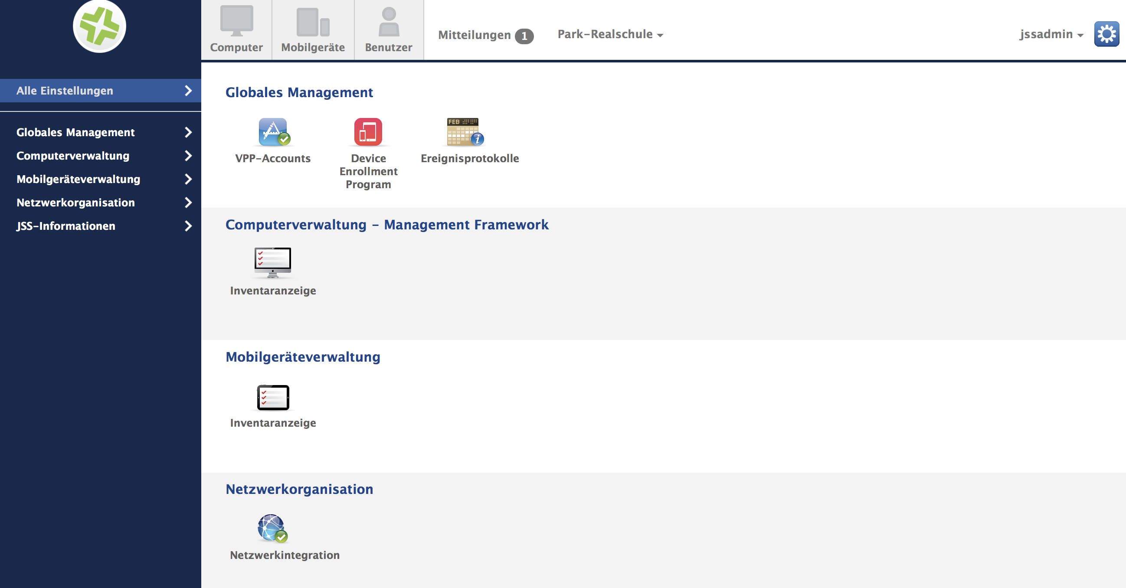

Im Bereich „Globales Management“ finden Sie als erstes den Punkt „VPP-Accounts“. Darin finden Sie den bereits angelegten Account. Klicken Sie auf den Namen und im anschließenden Fenster auf „Bearbeiten“.

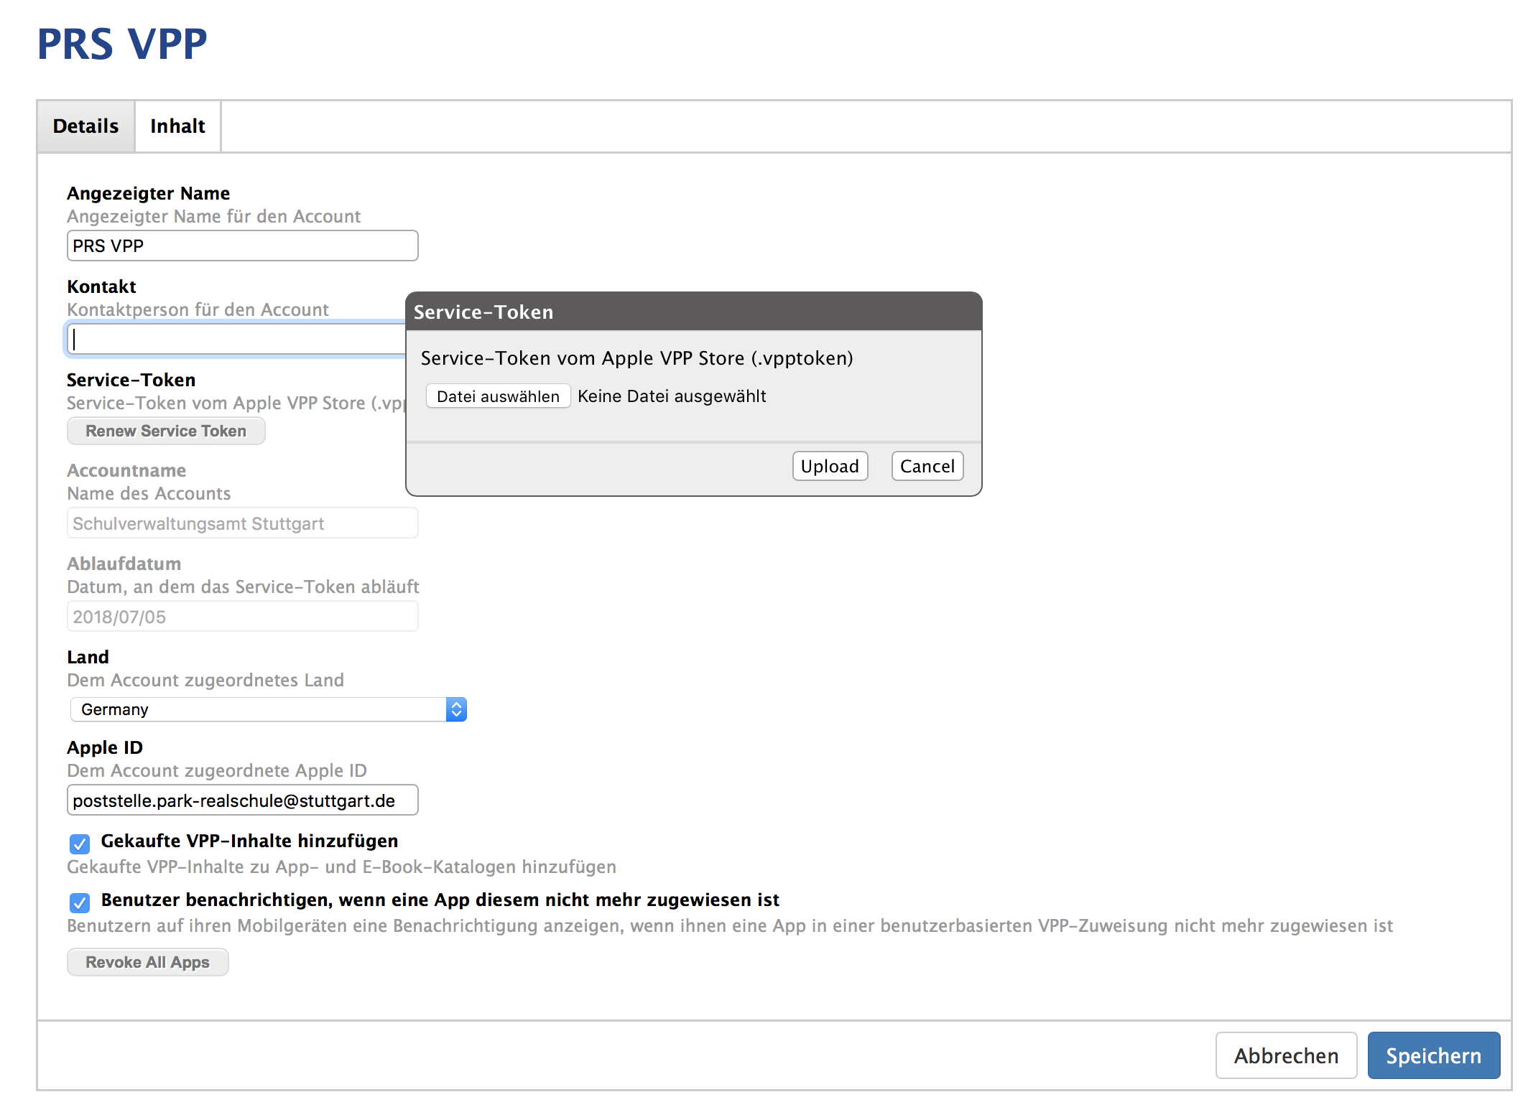

Mittels „Renew Service-Token“ haben Sie nun die Möglichkeit den soeben erhaltenen VPP Token in den JSS zu laden. Klicken Sie abschließend auf „Speichern“.

Die eben durchlaufenen Schritte sind nur beim ersten Aufladen des VPP Guthabens notwendig.

# Konfigurationsprofile

Neben der Zuweisung von Apps können durch den JSS auch unterschiedliche Konfigurationsprofile für die verwendeten iOS Geräte erstellt und verteilt werden. Diese Profile werden benötigt um beispielsweise ausgewählte Funktionen zu sperren, oder um andere Dinge vorzukonfigurieren.

CANCOM hat für jeden Standort ein Beschränkungs-Profil und ein WLAN-Profil vordefiniert. Das Beschränkungs-Profil beinhaltet die von uns empfohlen Einschränkungen und kommt standardmäßig auf allen Geräten zum Tragen. Der Schulverantwortliche kann die Einstellungen jederzeit für die Geräte an seinem Standort verändern. Jedoch sollten solche Änderungen mit Bedacht gewählt werden!

Ein Konfigurationsprofil kann mehrere „Payloads“ enthalten. Apple gibt uns vor, was mit Hilfe dieser Payloads auf den iOS Geräten machbar ist. Eine Erklärung der Funktionen finden Sie unter: <https://help.apple.com/profilemanager/mac/5.3/#/apdE3B025E8-3005-4E0D-A99C-F6FD29844192>

In diesem Artikel spricht Apple von der eigene MDM Lösung „Profilemanager“. Die Beschreibungen im Abschnitt „Payloads“ bezieht sich jedoch auch auf die in unserem Fall eingesetzte Variante.

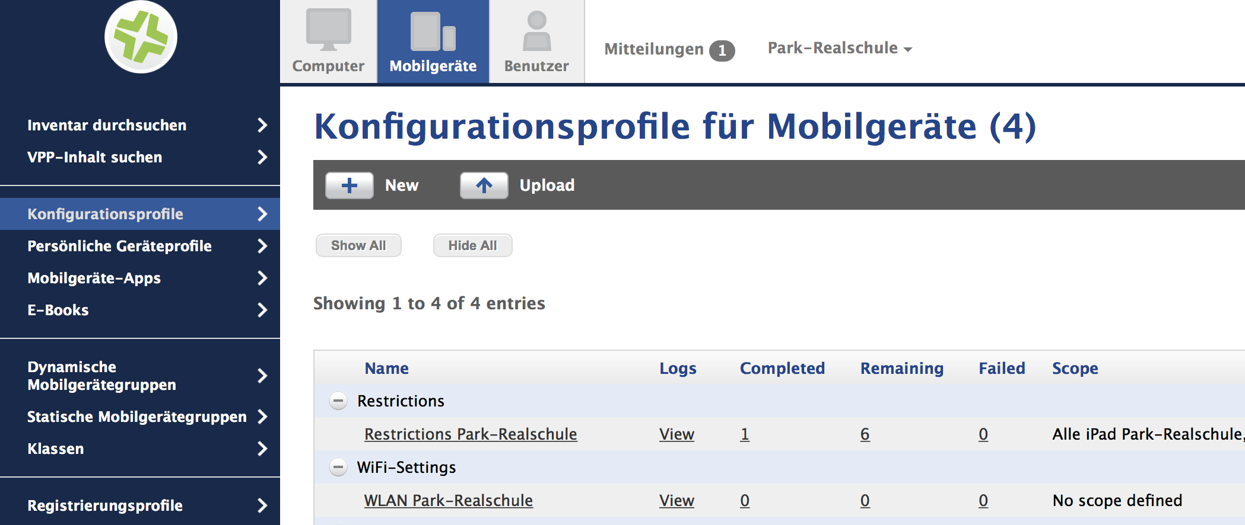

Um Änderungen vorzunehmen, klicken Sie im JSS auf der linken Seite auf „Konfigurationsprofile“. Ähnlich wie bei App-Zuweisung benötigt ein Profil einen „Scope“(Bereich). Wählen Sie z.B. alle iPads ihres Standorts. Optional können Sie mittels „Exclusions“ das iPads des Lehrers von den Beschränkungen/Restrictions ausnehmen.

# Klassen und die App Classroom

Sie können im JSS eine Klassenstruktur abbilden und Ihren iOS-Geräten zuweisen. Dies funktioniert im Zusammenspiel mit der App Classroom, welche bereits automatisiert auf allen Geräten installiert wurde.

CANCOM hat bereits eine Platzhalter-Klasse für jede Schule vorkonfiguriert.

Klicken Sie in der linken Leiste auf „Klassen“. Um die bestehende Klasse zu editieren, klicken Sie auf den Klassennamen. Eine neue Klasse, können Sie mit dem + Symbol neben „New“ erstellen. Jede Klasse benötigt mindestens einen Schüler und einen Lehrer. Weisen Sie diese Rollen im Menü unter „Schüler“ bzw. „Lehrer“ den Geräten zu.

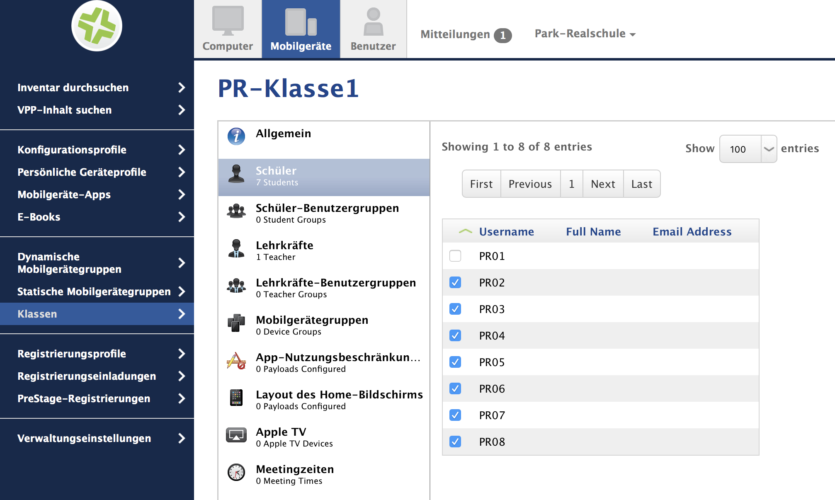

Die angezeigten Usernamen entsprechen den Gerätenamen bzw. den Aufklebern auf der Rückseite der Geräte.

Weitere Informationen zur Funktionalität der App Classroom finden Sie unter:

<https://itunes.apple.com/de/app/id1085319084>

Weitergehende Informationen rund um das Thema JSS finden Sie unter:

<https://www.jamf.com/>